Муниципальное автономное дошкольное образовательное учреждение
городского округа Саранск
«Детский сад №112»

Мастер-класс
непосредственно образовательной деятельности
по художественно-эстетическому развитию
в средней группе №10
на тему: «Кукла оберег»

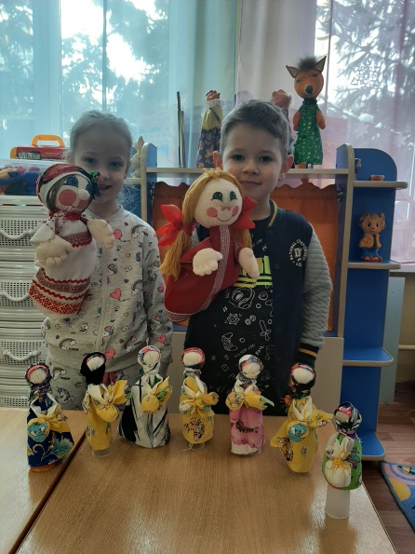
Подготовила: воспитатель Клокова Е.К.

Саранск, 2022 год
Цель: продолжать знакомство детей с культурой и бытом родного края. Знакомство с тряпичной куклой-оберегом.
Задачи:
Образовательные: формировать представление о народных игрушках, знакомить с технологией изготовления тряпичных кукол; традициях русского народа.
Развивающие: развивать внимание; развивать интерес к творческой деятельности; развивать аккуратность при изготовлении игрушки.
Воспитательные: продолжать воспитывать уважение к традициям народа; воспитывать желание самим создавать игрушки.
Предварительная работа: рассматривание народных игрушек: филимоновская свистулька, тряпичные и узелковые куклы, дымковские барыни и петушки, матрешки. Чтение произведений народного творчества, рисование и раскрашивание народных игрушек. Куклы в народных костюмах, кукла-оберег, филимоновская свистулька, дымковские игрушки, богородские игрушки.
Материалы и оборудование: лоскуты разноцветных тканей, шерстяные нити, синтепон для наполнения.

Ход НОД
Воспитатель: здравствуйте ребята.
Дети: здравствуйте
Воспитатель: я вам сейчас загадаю загадку, а вы попробуйте ее отгадать:
Дать могу одну подсказку-
Хватит вам её вполне:
Все мои сестренки сразу
Помещаются во мне.
Ну- ка, что это за крошки?
Деревянные…
Дети: Матрешки
Воспитатель: правильно, это матрешки. Это один из видов народных игрушек. А вы любите играть в игрушки? Какие ваши самые любимые игрушки?
Ответы детей..
Воспитатель: к нам сегодня в гости пришли игрушки с различных уголков страны. Посмотрите (показывает игрушки). Здесь и свистульки и лошадки и барыни, матрешки. У каждой игрушки своя история. Вот, например про дымковскую игрушку:
Чем знаменито Дымково?
Игрушкою своей
В ней нету цвета дымного
Что серости серей.
В ней что-то есть от радуги
От капельки россы.
В ней, что-то есть от радости,
Гремящей как басы!
Воспитатель: дымковская игрушка одна из самых старинных промыслов России. А вот и кукла-оберег. Посмотрите, какие разнообразные они бывают (рассматривают игрушки)
Воспитатель: вот послушайте, как говорили о таких куклах на Руси:
У обрядов на Руси множество заветов
И один из них - шитьё кукол-оберегов.
По поверью, талисман, защитит хозяев,
Забирая на себя бремя испытаний.
Из различных лоскутков ношеной одежды,
Ладно вязанных узлов с верою, надеждой.
Но единственный запрет предков опасались:
Чтобы ножницы с иглой к кукле не касались.
Воспитатель: такие куклы помогали нашим предкам собирать урожай, исцеляли от болезней, охраняли семью от бед. Изначально таких кукол делали из веточек деревьев, потом к таким изделиям стали добавлять кусочки ткани, а уже потом их стали делать только из лоскутов ткани. Так как в давние времена люди занимались еще и изучением трав с помощью которых лечили болезни, то нередко такие куклы-обереги набивали травами. Чаще всего это были бабушки-прабабушки, но порой изготовлением оберегов занимались матери семейства. Мешать им строго запрещалось. К таким амулетам относились с большим уважением и передавали их по наследству от матери к дочке. Вот и сегодня мы с вами можем попробовать изготовить для своего дома такую куклу-оберег, согласны? Но сначала давайте поиграем:
Физминутка
Поднимает кукла руки, - (поднимать и опускать руки вверх-вниз, вверх-вниз! Вверх)
Покружись, покружись!
После танца всем ребятам
Поклонись, поклонись! – (наклоны вперед)
Воспитатель: а теперь давайте пройдем в нашу мастерскую, посмотрите, сколько здесь красивых, ярких лоскутков. Из них мы и сделаем себе кукол. Выбирайте себе ткань, которая вам приглянулась (дети выбирают себе лоскутки и садятся за столы)
Воспитатель показывает последовательность изготовления куклы-оберега, и помогает детям с изготовлением кукол.
Проводится выставка изготовленных кукол-оберегов.
Рефлексия
Воспитатель: ребята, какие игрушки вы сегодня увидели? Какие игрушки больше всего вам понравились? Какую игрушку вы изготовили? Ответы детей…

